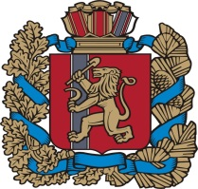

АДМИНИСТРАЦИЯ
Ивановского сельсовета Ирбейского района
Красноярского края

ПОСТАНОВЛЕНИЕ

14.09.2021 | с. Ивановка | № 10-пг
О начале отопительного периода 2021-2022 годов

В соответствии с Постановлением, исполняющим обязанности главы Ирбейского района от 06.09.2021 г. № 695-пг «О начале отопительного периода 2021 – 2022 годов», руководствуясь Уставом Ивановского сельсовета
ПОСТАНОВЛЯЮ:
1. Считать началом отопительного периода дату 15 сентября 2021 года.
2. Обеспечить безопасную и безаварийную работу всех энергоустановок с соблюдением правил электробезопасности, охраны труда и техники безопасности.
3. Постановление вступает в силу со дня подписания и подлежит официальному опубликованию в газете «Ивановский вестник».
4. Контроль за исполнением настоящего постановления оставляю за собой.

Глава Ивановского сельсовета Е.А. Криницин

